##### 一：移动端的viewport

手机拥有了浏览器的初期,人们并没有专门为移动设备设计页面,造成的直接结果就是,访问的页面是直接将电脑页面进行缩放,操作起来有诸多不便,viewport就是用来解决这个问题的

**1.viewport的概念:**移动设备上,用来显示网页的区域.

1. 如果把移动设备的浏览器(也有可能是app中的webview) ,当做相框的话
2. viewport就相当于相框中的画,可能会比相框小,可能会比相框大,如果刚好一样大,那就皆大欢喜.

**2.修改viewport:**我们可以通过meta标签去修改viewport的值 ,防止滚动条出现,提升用户体验

1. 移动web常见设置

<meta name="viewport" content="width=device-width, initial-scale=1.0, maximum-scale=1.0, user-scalable=0">

1. 该属性最早是苹果公司在Safari中推出用来解决移动设备的viewport问题的.后来被各大安卓以及浏览器厂商效仿,所以说这个属性真的是非常有用的

**3.可选值**

1. **width:**

设置layout viewport 的宽度，为一个正整数，或字符串" device- width"

1. **initial-scale:**

设置页面的初始缩放值，为一个数字，可以带小数

1. **minimum-scale:**

允许用户的最小缩放值，为一个数字，可以带小数

1. **maximum-scale:**

允许用户的最大缩放值，为一个数字，可以带小数

1. **height:**

设置layout viewport 的高度，这个属性对我们并不重要，很少使用

1. **user-scalable:**

是否允许用户进行缩放，值为"no"或"yes", no 代表不允许，yes代表允许

##### 二：京东移动端首页制作：

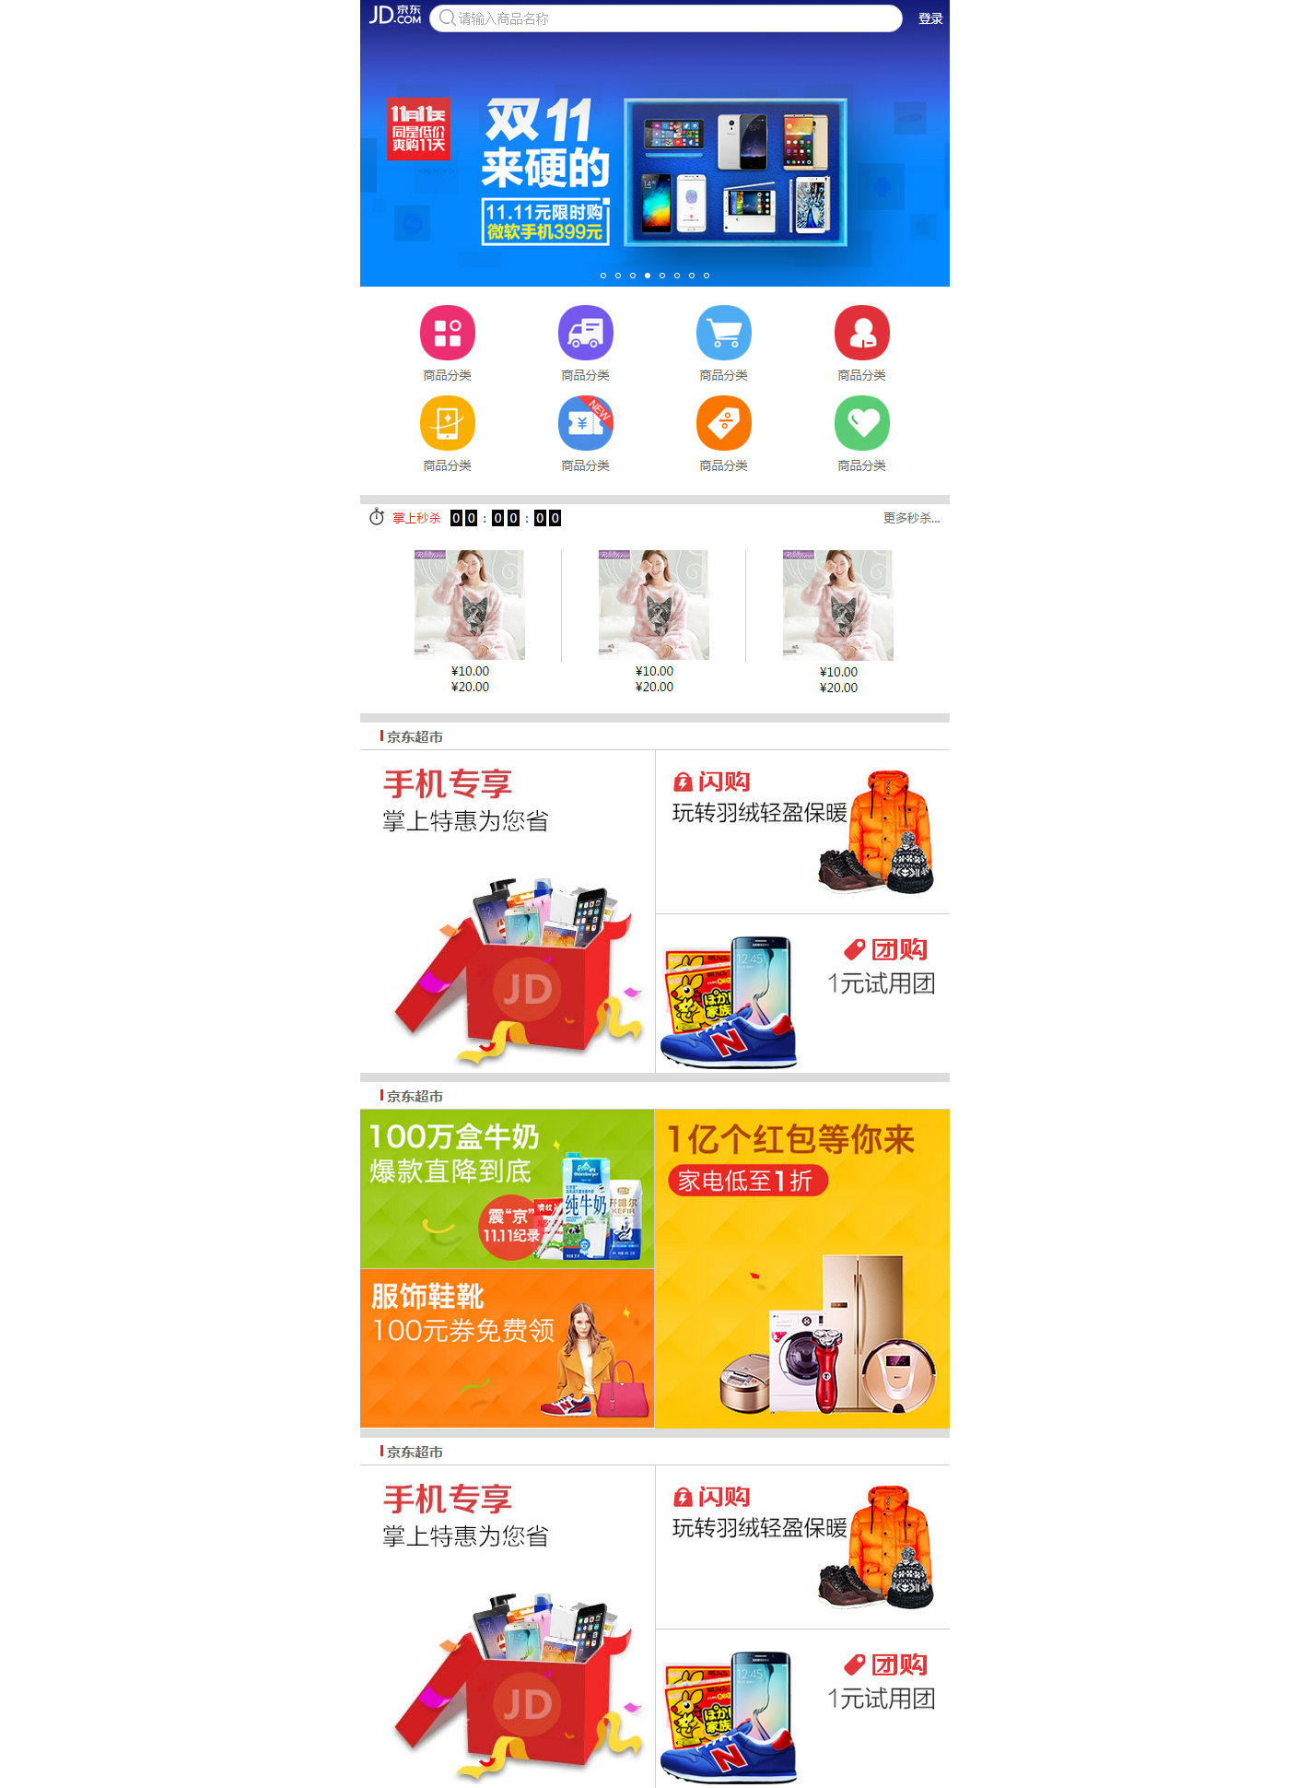

1. 将案例分为四个结构块
   1. 头部固定块
   2. 图片轮播块
   3. 商品分类块
   4. 商品信息块
2. Div结构：

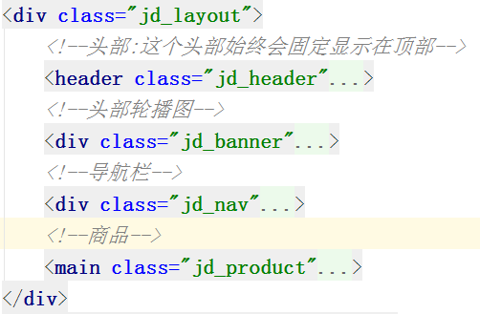

1. 头部固定块结构
   1. 效果：
   2. Logo
   3. 表单元素-搜索栏
   4. 登录按钮
   5. 结构：

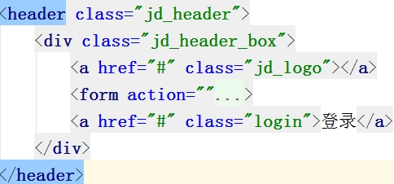

* 1. 样式：

*/*头部样式*/*.**jd_header**{  
 **width**: 100%;  
 **height**: 50**px**;   
 **position**: **fixed**;  
 **z-index**: 999;   
 **max-width**: 640**px**; */*最大宽度*/* **min-width**: 320**px**; */*最小宽度*/* **margin**: 0**px auto**;   
}  
.**jd_header** > .**jd_logo**{  
 **width**:60**px**;  
 **height**:36**px**;  
 **position**: **absolute**;  
 **background**: **url**(**"../images/sprites.png"**) **no-repeat**;  
 **background-size**: 200**px** 200**px**; */*比例缩放*/* **background-position**: 0**px** -103**px**;  
}  
.**jd_header** > .**login**{  
 **width**: 50**px**;  
 **height**: 36**px**;  
 **line-height**:36**px**;  
 **text-align**: **center**;  
 **color**: **white**;  
 **position**: **absolute**;  
 **right**: 0;  
 **top**:0;  
}  
.**jd_header** > **form**{  
 **width**: 100%;  
 **padding-left**:75**px**;  
 **padding-right**:50**px**;  
 **height**:36**px**;  
}  
.**jd_header** > **form** >**input** {  
 **width**: 100%;  
 **height**:30**px**;  
 **border-radius**: 15**px**;  
 **margin-top**:3**px**;  
 **padding-left**:25**px**;  
}  
.**jd_header** > **form** > .**icon_search**{  
 **background**: **url**(**"../images/sprites.png"**) **no-repeat**;  
 **background-size**: 200**px** 200**px**; */*比例缩放*/* **position**: **absolute**;  
 **width**:20**px**;  
 **height**:20**px**;  
 **top**:8**px**;  
 **left**: 80**px**;  
 **background-position**: -60**px** -109**px**;  
}

1. 图片轮播块结构
   1. 效果：
   2. 图片
   3. 页码标记
   4. Div结构

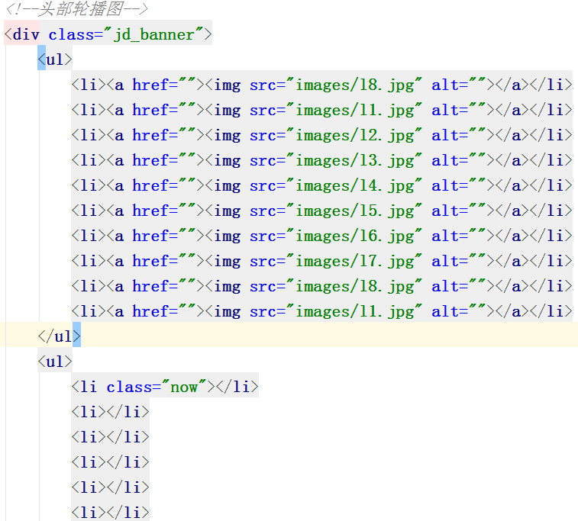

* 1. 样式

*/*  
轮播图样式*/*.**jd_banner**{  
 **width**:100%;  
 **position**: **relative**;  
 **overflow**: **hidden**;  
}  
.**jd_banner** > **ul**:**first-child**{  
 **width**:1000%; */*10张图片*/  
 /* 默认偏移*/* **transform**: **translateX**(-10%);  
 */*尽可能做webkit内核的兼容*/* **-webkit-transform**:**translateX**(-10%);  
}  
.**jd_banner** > **ul**:**first-child** >**li**{  
 **width**:10%;  
 **float**: **left**;  
}  
.**jd_banner** > **ul**:**first-child** >**li** >**a**{  
 **width**:100%;  
 */*font-size: 0px;*/*}  
.**jd_banner** > **ul**:**first-child** >**li** >**a** >**img**{  
 **width**:100%;  
 **display**: **block**;  
 */*vertical-align: middle;*/*}  
*/*pageControl的样式*/*.**jd_banner** > **ul**:**last-child**{  
 **width**: 118**px**;  
 **position**: **absolute**;  
 **bottom**: 5**px**;  
 **left**:50%;  
 **margin-left**: -59**px**;  
}  
.**jd_banner** > **ul**:**last-child** >**li** {  
 **width**: 6**px**;  
 **height**: 6**px**;  
 **float**: **left**;  
 **border-radius**: 3**px**;  
 **border**: 1**px solid white**;  
 **margin-left**: 10**px**;  
}  
.**jd_banner** > **ul**:**last-child** >**li**:**nth-child**(1) {  
 **margin-left**: 0**px**;  
}  
*/*当前被选择的样式*/*.**jd_banner** > **ul**:**last-child** >**li**.**now**{  
 **background-color**: **#fff**;  
}

1. 商品分类块结构
   1. 效果：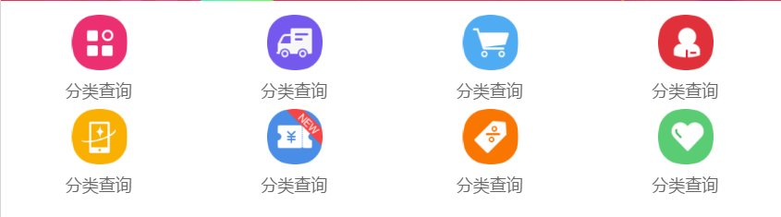
   2. 分析：8个li，里面包含图片 的文本
   3. 结构

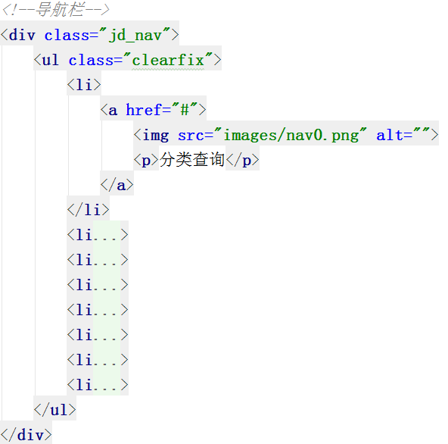

* 1. 样式

*/*  
导航栏样式*/*.**jd_nav**{  
 **width**:100%;  
 **background-color**: **#fff**;  
}  
.**jd_nav** >**ul**{  
 **width**:100%;  
 **padding**:10**px** 0**px**;  
}  
.**jd_nav** >**ul** > **li**{  
 **width**:25%;  
 **float**: **left**;  
}  
.**jd_nav** >**ul** > **li** >**a**{  
 **display**: **block**;  
}  
*/*图片大小固定*/*.**jd_nav** >**ul** > **li** >**a** >**img**{  
 **width**: 40**px**;  
 **height**:40**px**;  
 **display**: **block**;  
 **margin**:0 **auto**;  
}  
.**jd_nav** >**ul** > **li** >**a** > **p**{  
 **text-align**: **center**;  
 **color**: **#666**;  
 **font-size**: 12**px**;  
 **padding**:6**px**;  
}

1. 商品信息块结构：第一个子结构块“掌上秒杀”有一些特殊，对其进行单独处理
   1. 效果：

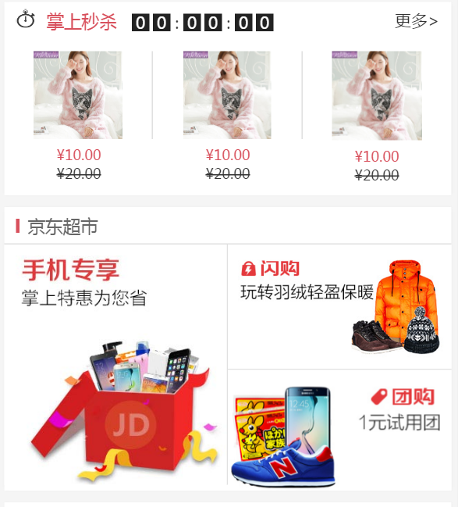

* 1. 结构
     1. 顶部标题栏
        1. 时钟图标
        2. 文本
        3. 倒计时
        4. 更多
     2. 详细内容
  2. Div代码
     1. 整体结构：

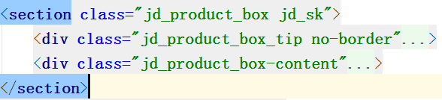

* + 1. 顶部标题栏
       1. 掌上秒杀

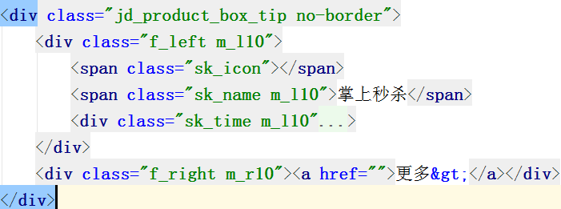

* + - 1. 京东超市



* + 1. 内容

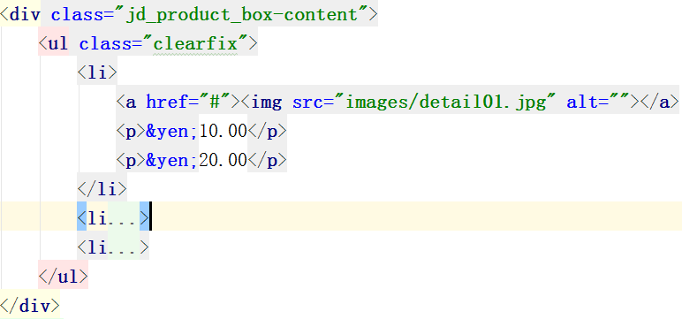

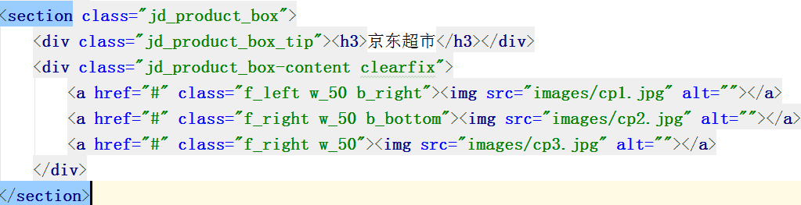

* 1. 样式

*/*商品主盒子*/*.**jd_product**{  
 **padding**:0 5**px**;  
}  
.**jd_product** > .**jd_product_box**{  
 **width**:100%;  
 **margin-top**:10**px**;  
 **background-color**: **#fff**;  
 **box-shadow**: 0 0 1**px #ededed**;  
}  
.**jd_product** > .**jd_product_box** > .**jd_product_box_tip**{  
 **height**:32**px**;  
 **min-width**: 320**px**;  
 **line-height**:32**px**;  
 **border-bottom**: 1**px solid #e0e0e0**;  
}  
*/*第一个商品信息块没有底部边框*/*.**jd_product** > .**jd_product_box** > .**jd_product_box_tip**.**no-border**{  
 **border-bottom**: **none**;  
}  
.**jd_product** > .**jd_product_box** > .**jd_product_box_tip** >**h3**{  
 **font-weight**: **normal**; */*去除加粗效果*/* **font-size**: 15**px**;  
 **padding-left**: 20**px**;  
 **position**: **relative**;  
 **color**: **#666**;  
}  
.**jd_product** > .**jd_product_box** > .**jd_product_box_tip** >**h3**::**before**{  
 */*转换块的方式：display:block position:abslute float:left*/* **content**: **""**;  
 **position**: **absolute**;  
 **width**: 3**px**;  
 **height**: 12**px**;  
 **left**: 10**px**;  
 **top**:10**px**;  
 **background-color**: **#d8505c**;  
}  
*/*掌上秒杀*/*.**jd_sk**{  
  
}  
.**jd_sk** .**sk_icon**{  
 **background**: **url**(**"../images/seckill-icon.png"**) **no-repeat**;  
 **background-size**: 16**px** 20**px**;  
 **width**: 16**px**;  
 **height**: 20**px**;  
 **float**: **left**;  
 **margin-top**:6**px**;  
}  
.**jd_sk** .**sk_name**{  
 **color**: **#d8505c**;  
 **font-size**: 15**px**;  
 **float**: **left**;  
}  
.**jd_sk** .**sk_time**{  
 **float**: **left**;  
 **margin-top**:10**px**;  
}  
.**jd_sk** .**sk_time** > **span**{  
 **width**: 15**px**;  
 **height**: 15**px**;  
 **line-height**:15**px**;  
 **background-color**: **#222**;  
 **text-align**: **center**;  
 **color**: **white**;  
 **float**: **left**;  
 **margin-left**:3**px**;  
}  
.**jd_sk** .**sk_time** > **span**:**nth-child**(3**n**){  
 **background**: **white**;  
 **color**: **#333**;  
 **width**: 5**px**;  
}  
.**jd_sk** .**jd_product_box-content** > **ul**{  
 **width**: 100%;  
 **padding**:10**px** 0;  
}  
  
.**jd_sk** .**jd_product_box-content** > **ul** > **li**{  
 **width**:33.333%;  
 **float**: **left**;  
 **font-size**: 12**px**;  
}  
.**jd_sk** .**jd_product_box-content** > **ul** > **li** > **a**{  
 **width**:100%;  
 **display**: **block**;  
 **border-right**: 1**px solid #e0e0e0**;  
}  
.**jd_sk** .**jd_product_box-content** > **ul** > **li**:**last-child** > **a**{  
 **border-right**: **none**;  
}  
.**jd_sk** .**jd_product_box-content** > **ul** > **li** > **a** >**img**{  
 **width**:60%;  
 **margin**: 0 **auto**;  
 **display**: **block**;  
}  
*/*E：first-of-type:选择E同类型的同级的选择器的第一个元素  
E：last-of-type:选择E同类型的同级的选择器的最后一个元素  
E：nth-of-type(n):选择E同类型的同级的选择器的第n个元素*/*.**jd_sk** .**jd_product_box-content** > **ul** > **li** >**p**:**first-of-type**{  
 **text-align**: **center**;  
 **color**: **#d8505c**;  
 **padding-top**:5**px**;  
}  
.**jd_sk** .**jd_product_box-content** > **ul** > **li** >**p**:**last-of-type**{  
 **text-align**: **center**;  
 **text-decoration**: **line-through**;  
}  
  
*/*组合样式*/*.**w_50**{  
 **width**:50%;  
 **display**: **block**;  
}  
.**w_50** > **img**{  
 **width**:100%;  
 **display**: **block**;  
}  
.**b_left**{  
 **border-left**:1**px solid #e0e0e0**;  
}  
.**b_right**{  
 **border-right**:1**px solid #e0e0e0**;  
}  
.**b_bottom**{  
 **border-bottom**:1**px solid #e0e0e0**;  
}

1. Js效果：头部透明，当滚动的时候，慢慢将透明度修改为不透明，当滚动的高度超出轮播图的高度时，保持固定的颜色

**window**.onload=**function**(){  
 *search*();  
}  
  
**function** *search*(){  
 */*1.当滚动的时候，颜色加深  
 2.当超出轮播图的范围，颜色固定*/  
 /*获取搜索盒子*/* **var** searchBox=**document**.querySelector(**'.jd_header_box'**);  
 */*获取轮播盒子*/* **var** bannerBox=**document**.querySelector(**'.jd_banner'**);  
 *//获取轮播图的高度* **var** height=bannerBox.**offsetHeight**;  
 *//监听window的滚动事件* **window**.onscroll=**function**(){  
 *//不断的获取离顶部的距离* **var** top=**document**.**body**.**scrollTop**;  
 *//初始透明度* **var** opacity=0;  
 *//判断当前滚动的距离是否大于轮播图的高度* **if** (top<height){  
 opacity=top/height;  
 }  
 **else**{  
 opacity=1;  
 }  
 searchBox.**style**.**background**=**"rgba(201,21,35,"**+opacity+**")"**;  
 }  
}